表格事件动作说明

前言
- 阅读本文前需要您对**唯一标识**介绍有基本的了解。
- 阅读本文前需要您对**事件触发器**有基本的了解。
- 阅读本文前需要您对**动作**有基本的了解。

基础概念
> 事件动作：事件动作是指用户在进行应用界面操作时，跟随用户行为所触发的事件及其引起的一些列后续动作。
>
> 事件：直接监听渲染器事件（或监听用户在界面的相应操作），例如按钮组件的【点击时】事件
>
> 动作：动作是由平台和组件注册的特定方法，供应用开发者调用，以丰富页面的交互能力，例如监听到按钮的点击时事件执行一个【跳转页面】动作
**事件动作无需关心组件层级关系，可以触发指定组件的指定动作实现某些特定场景功能，可以解决更复杂的UI交互场景，是一种更简单、更灵活、更高级的用法。**

事件表
<table>
<tr>
<th width="200" verticalAlign="top" colwidth="200" style="border-color:rgba(209,213,219,var(--tw-border-opacity)); margin:0px; padding:0.5rem 1rem; font-weight:600;">
**事件名称**
</th>
<th width="476" verticalAlign="top" colwidth="476" style="border-color:rgba(209,213,219,var(--tw-border-opacity)); margin:0px; padding:0.5rem 1rem; font-weight:600;">
**事件参数**
</th>
<th width="452" verticalAlign="top" colwidth="452" style="border-color:rgba(209,213,219,var(--tw-border-opacity)); margin:0px; padding:0.5rem 1rem; font-weight:600;">
**说明或例子**
</th>
</tr>
<tr>
<td width="200" verticalAlign="top" colwidth="200" style="border-color:rgba(209,213,219,var(--tw-border-opacity)); margin:0px; padding:0.5rem 1rem;">单击行时</td>
<td width="476" verticalAlign="top" colwidth="476" style="border-color:rgba(209,213,219,var(--tw-border-opacity)); margin:0px; padding:0.5rem 1rem;">(params: [event, record], data, env)=>void</td>
<td width="452" verticalAlign="top" rowspan="2" colwidth="452" style="border-color:rgba(209,213,219,var(--tw-border-opacity)); margin:0px; padding:0.5rem 1rem;">单击/双击时打开弹窗</td>
</tr>
<tr>
<td width="200" verticalAlign="top" colwidth="200" style="border-color:rgba(209,213,219,var(--tw-border-opacity)); margin:0px; padding:0.5rem 1rem;">双击行时</td>
<td width="476" verticalAlign="top" colwidth="476" style="border-color:rgba(209,213,219,var(--tw-border-opacity)); margin:0px; padding:0.5rem 1rem;">(params: [event, columns, index], data, env)=>void</td>
</tr>
<tr>
<td width="200" verticalAlign="top" colwidth="200" style="border-color:rgba(209,213,219,var(--tw-border-opacity)); margin:0px; padding:0.5rem 1rem;">行选中时</td>
<td width="476" verticalAlign="top" colwidth="476" style="border-color:rgba(209,213,219,var(--tw-border-opacity)); margin:0px; padding:0.5rem 1rem;">(params: [selectedRowKeys, selectedRows], data, env)=>void</td>
<td width="452" verticalAlign="top" colwidth="452" style="border-color:rgba(209,213,219,var(--tw-border-opacity)); margin:0px; padding:0.5rem 1rem;">
</td>
</tr>
<tr>
<td width="200" verticalAlign="top" colwidth="200" style="border-color:rgba(209,213,219,var(--tw-border-opacity)); margin:0px; padding:0.5rem 1rem;">点击表头行时</td>
<td width="476" verticalAlign="top" colwidth="476" style="">(params: [event, record], data, env)=>void</td>
<td width="452" verticalAlign="top" colwidth="452" style="border-color:rgba(209,213,219,var(--tw-border-opacity)); margin:0px; padding:0.5rem 1rem;">
</td>
</tr>
<tr>
<td width="200" verticalAlign="top" colwidth="200" style="border-color:rgba(209,213,219,var(--tw-border-opacity)); margin:0px; padding:0.5rem 1rem;">鼠标移入行时</td>
<td width="476" verticalAlign="top" colwidth="476" style="border-color:rgba(209,213,219,var(--tw-border-opacity)); margin:0px; padding:0.5rem 1rem;">(params: [event, record], data, env)=>void</td>
<td width="452" verticalAlign="top" colwidth="452" style="border-color:rgba(209,213,219,var(--tw-border-opacity)); margin:0px; padding:0.5rem 1rem;">
</td>
</tr>
<tr>
<td width="200" verticalAlign="top" colwidth="200" style="border-color:rgba(209,213,219,var(--tw-border-opacity)); margin:0px; padding:0.5rem 1rem;">鼠标移出行时</td>
<td width="476" verticalAlign="top" colwidth="476" style="border-color:rgba(209,213,219,var(--tw-border-opacity)); margin:0px; padding:0.5rem 1rem;">(params: [event, record], data, env)=>void</td>
<td width="452" verticalAlign="top" colwidth="452" style="border-color:rgba(209,213,219,var(--tw-border-opacity)); margin:0px; padding:0.5rem 1rem;">
</td>
</tr>
<tr>
<td width="200" verticalAlign="top" colwidth="200" style="border-color:rgba(209,213,219,var(--tw-border-opacity)); margin:0px; padding:0.5rem 1rem;">数据初始化成功后</td>
<td width="476" verticalAlign="top" colwidth="476" style="border-color:rgba(209,213,219,var(--tw-border-opacity)); margin:0px; padding:0.5rem 1rem;">(data)=>void</td>
<td width="452" verticalAlign="top" colwidth="452" style="border-color:rgba(209,213,219,var(--tw-border-opacity)); margin:0px; padding:0.5rem 1rem;">
</td>
</tr>
<tr>
<td width="200" verticalAlign="top" colwidth="200" style="border-color:rgba(209,213,219,var(--tw-border-opacity)); margin:0px; padding:0.5rem 1rem;">分页、排序发生变化后</td>
<td width="476" verticalAlign="top" colwidth="476" style="border-color:rgba(209,213,219,var(--tw-border-opacity)); margin:0px; padding:0.5rem 1rem;">(pagination, filters, sorter, extra) => void</td>
<td width="452" verticalAlign="top" colwidth="452" style="border-color:rgba(209,213,219,var(--tw-border-opacity)); margin:0px; padding:0.5rem 1rem;">
</td>
</tr>
</table>
**查看当前事件上下文数据**
**核心步骤：** 此事件触发的**动作同级，**使用**【执行JS】动作打印ctxData。**
**案例说明：行选中时，弹出提示，提示内展示当前行姓名。**
那我们怎么拿到当前行姓名这个数据呢？选中时我们都可以拿到什么数据呢？
选中【表格】组件，【事件】面板，【行选中时】事件，在**需要获取数据的动作同级**增加【执行JS】动作，填写"console.log(ctxData,'行选中时上下文数据')"
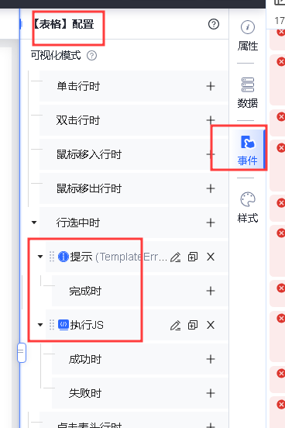
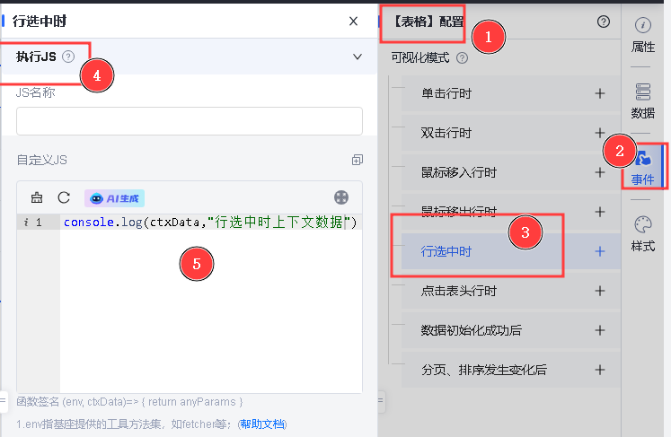
我们打开控制台调试功能，可以看到**此事件给后续动作提供的所有数据。**
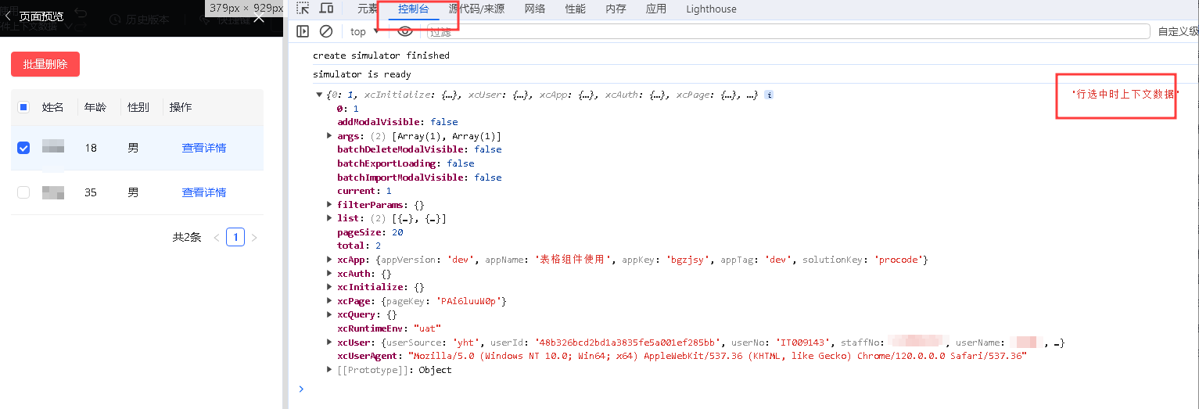
此时，我们知道【提示】动作可以拿到的数据，正常配置即可实现此场景。
**动作内消费事件提供数据**
| 【执行JS】动作消费（ctxData向内取） | 【其他动作】消费（直接取用变量） |
|------------------------------|--------------------------------|
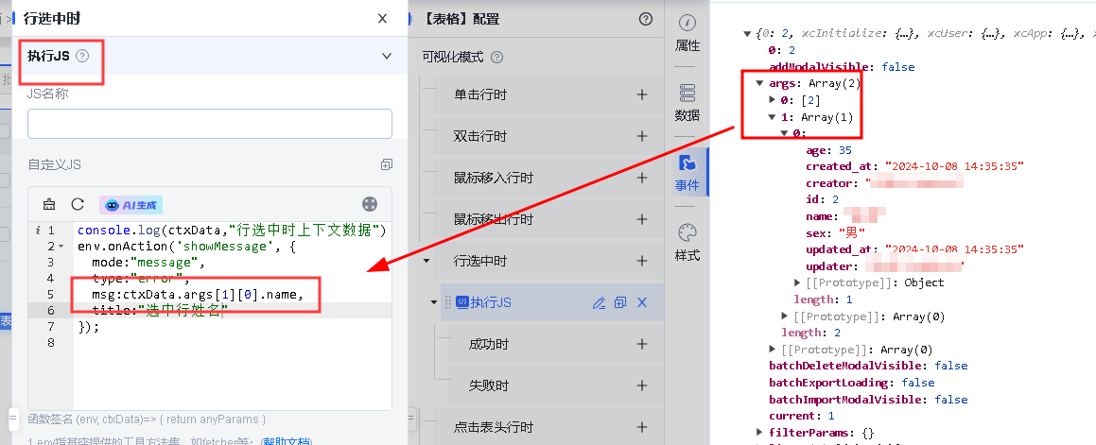
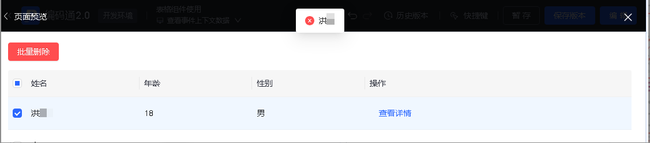

**单击/双击行时**
单击/双击行时，可以切换内部页面、打开外部网址、打开弹窗、消息提示、调用API、更新数据域，执行Js等动作。
事件可提供数据，查看步骤和使用方式同上【查看当前上下文数据】
<table>
<tr>
<th width="573" verticalAlign="top" colwidth="573" style="">上下文数据</th>
<th width="598" verticalAlign="top" colwidth="598" style="">相关说明</th>
</tr>
<tr>
<td width="573" verticalAlign="top" colwidth="573" style="">
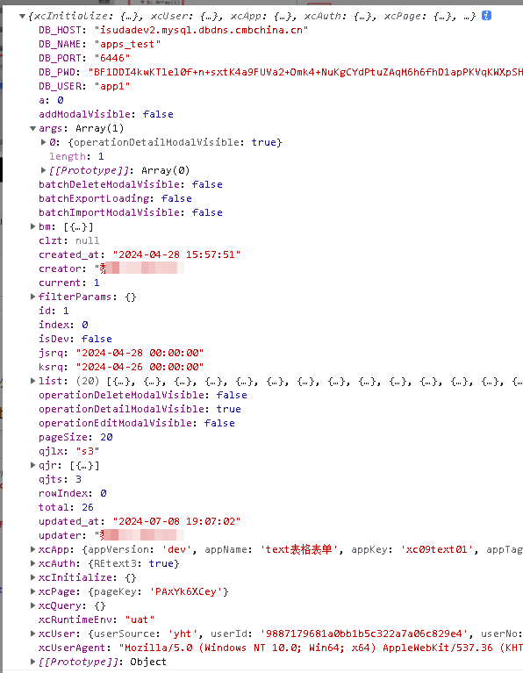
</td>
<td width="598" verticalAlign="top" colwidth="598" style="">
- args: 单击行/双击行事件直接抛出数据**【建议与事件相关数据，直接从args取用】**
- args\[0\]：单击行/双击当前行的行数据
- args\[1\]：单击行/双击当前行的行数据
- args\[2\]：点击行索引
- filterParams：默认查询参数
- list：表格数据（当前表格原始数据源）
- 其他：...上下文数据
</td>
</tr>
</table>

**行选中时**
**注意：**【行选中时】，必须把【行可勾选】这个开关打开，方便对目标行进行勾选。
事件可提供数据，查看步骤和使用方式同上【查看当前上下文数据】
<table>
<tr>
<th width="573" verticalAlign="top" colwidth="573" style="">上下文数据</th>
<th width="598" verticalAlign="top" colwidth="598" style="">相关说明</th>
</tr>
<tr>
<td width="573" verticalAlign="top" colwidth="573" style="">
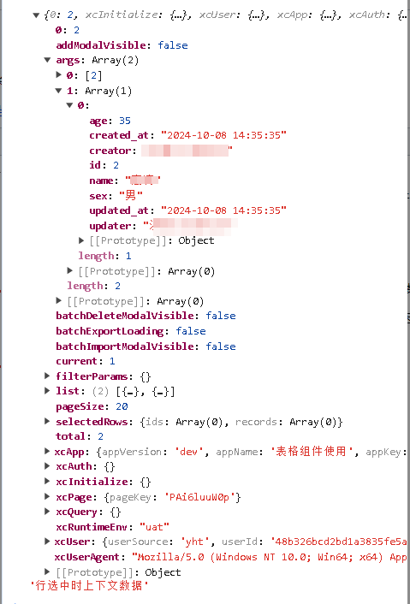
</td>
<td width="598" verticalAlign="top" colwidth="598" style="">
- args: 行选中事件直接抛出数据**【建议与事件相关数据，直接从args取用】**
- args\[0\]：ids字段，即选中行的主键集合
- args\[1\]：选中行数据集合
- filterParams：默认查询参数
- list：表格数据（当前表格原始数据源）
- selectedRows：选中行数据，因为ctxData注入时机原因，取值会滞后一步，**慎用！！！**
- 其他：...上下文数据
</td>
</tr>
</table>

**点击表头行时**
事件可提供数据，查看步骤和使用方式同上【查看当前上下文数据】
<table>
<tr>
<th width="573" verticalAlign="top" colwidth="573" style="">上下文数据</th>
<th width="598" verticalAlign="top" colwidth="598" style="">相关说明</th>
</tr>
<tr>
<td width="573" verticalAlign="top" colwidth="573" style="">
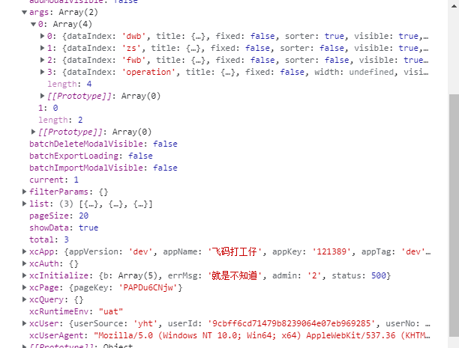
</td>
<td width="598" verticalAlign="top" colwidth="598" style="">
- args: 数据初始化成功事件直接抛出数据**【建议与事件相关数据，直接从args取用】**
- args\[0\]：表格初始化表头配置的信息
- args\[1\]: 表头字段当前索层级索引(不合并表头时层级为0)
- filterParams：默认查询参数
- list：表格数据（当前表格原始数据源）
- 其他：...上下文数据
</td>
</tr>
<tr>
<td width="573" verticalAlign="top" colwidth="573" style="">
</td>
<td width="598" verticalAlign="top" colwidth="598" style="">
</td>
</tr>
</table>

**鼠标移入行时**
事件可提供数据，查看步骤和使用方式同上【查看当前上下文数据】
<table>
<tr>
<th width="573" verticalAlign="top" colwidth="573" style="">上下文数据</th>
<th width="598" verticalAlign="top" colwidth="598" style="">相关说明</th>
</tr>
<tr>
<td width="573" verticalAlign="top" colwidth="573" style="">
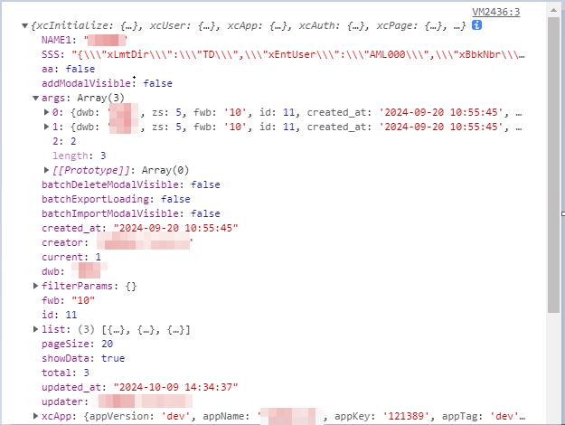
</td>
<td width="598" verticalAlign="top" colwidth="598" style="">
- args: 数据初始化成功事件直接抛出数据**【建议与事件相关数据，直接从args取用】**
- args\[0\]：鼠标移入表格时当前行的数据(建议使用)
- args\[1\]: 鼠标移入表格时当前行的数据
- args\[2\]: 鼠标移入时当前行的层级索引
- filterParams：默认查询参数
- list：表格数据（当前表格原始数据源）
- 其他：...上下文数据
</td>
</tr>
<tr>
<td width="573" verticalAlign="top" colwidth="573" style="">
</td>
<td width="598" verticalAlign="top" colwidth="598" style="">
</td>
</tr>
</table>

**鼠标移出行时**
事件可提供数据，查看步骤和使用方式同上【查看当前上下文数据】
<table>
<tr>
<th width="573" verticalAlign="top" colwidth="573" style="">上下文数据</th>
<th width="598" verticalAlign="top" colwidth="598" style="">相关说明</th>
</tr>
<tr>
<td width="573" verticalAlign="top" colwidth="573" style="">
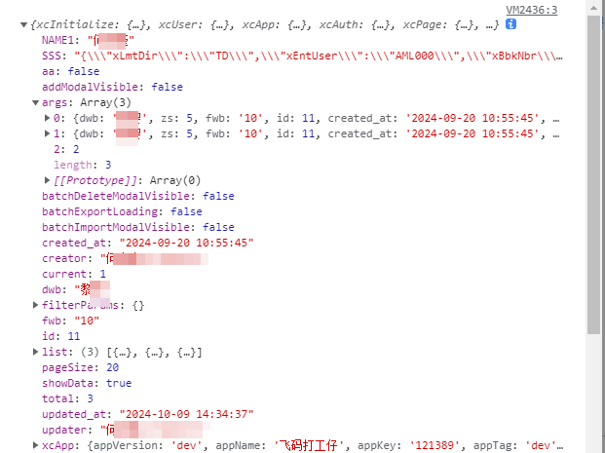
</td>
<td width="598" verticalAlign="top" colwidth="598" style="">
- args: 数据初始化成功事件直接抛出数据**【建议与事件相关数据，直接从args取用】**
- args\[0\]：鼠标移出表格时当前行的数据(建议使用)
- args\[1\]: 鼠标移出表格时当前行的数据
- args\[2\]: 鼠标移出时当前行的层级索引
- filterParams：默认查询参数
- list：表格数据（当前表格原始数据源）
- 其他：...上下文数据
</td>
</tr>
<tr>
<td width="573" verticalAlign="top" colwidth="573" style="">
</td>
<td width="598" verticalAlign="top" colwidth="598" style="">
</td>
</tr>
</table>

**数据初始化成功后**
**注意：【数据初始化成功后】，必须给表格组件配置初始化接口**！
事件可提供数据，查看步骤和使用方式同上【查看当前上下文数据】
<table>
<tr>
<th width="573" verticalAlign="top" colwidth="573" style="">上下文数据</th>
<th width="598" verticalAlign="top" colwidth="598" style="">相关说明</th>
</tr>
<tr>
<td width="573" verticalAlign="top" colwidth="573" style="">
<img src="./images/img_845839304364788566.png" >
</td>
<td width="598" verticalAlign="top" colwidth="598" style="">
- args: 数据初始化成功事件直接抛出数据**【建议与事件相关数据，直接从args取用】**
- args\[0\]：表格初始化接口返回的body数据
- body:与args\[0\]一致，表格初始化接口返回的body数据，**优先使用args**
- filterParams：默认查询参数
- list：表格数据（当前表格原始数据源）
- 其他：...上下文数据
</td>
</tr>
<tr>
<td width="573" verticalAlign="top" colwidth="573" style="">
</td>
<td width="598" verticalAlign="top" colwidth="598" style="">
</td>
</tr>
</table>

**分页、排序发生变化后**
事件可提供数据，查看步骤和使用方式同上【查看当前上下文数据】
<table>
<tr>
<th width="573" verticalAlign="top" colwidth="573" style="">上下文数据</th>
<th width="598" verticalAlign="top" colwidth="598" style="">相关说明</th>
</tr>
<tr>
<td width="573" verticalAlign="top" colwidth="573" style="">
<img src="./images/img_4382915409811579180.png" >
</td>
<td width="598" verticalAlign="top" colwidth="598" style="">
- args:分页、排序发生变化事件直接抛出数据**【建议与事件相关数据，直接从args取用】**
- args\[0\]:表格分页相关的参数字段和对应的值，例如当前页码、默认当前页数、默认每页条数等
- args\[1\]:表格列筛选参数
- args\[2\]:表格列排序参数，同下orders
- args\[3\]:触发该事件的行为类型（分页、筛选、排序）
- filterParams：默认查询参数
- list：表格数据（当前表格原始数据源）
- orders：表格的排序参数，参数名称可以在组件右侧数据面板中自行修改
- key:目标排序列字段
- order:升序或者降序，参数值可以在组件右侧数据面板中自行修改，默认值是ASC和DESC
- multiple:是否多列排序
- pageSize：表格当前的每页显示条数
- pageSizeOptions：可配置的每页显示条数
- 其他：...上下文数据
</td>
</tr>
</table>

动作表
本章节我们会使用**可视化动作**和**代码调用**两种方式，去举例说明表格动作的使用
| **事件名称** | **动作名称** | **动作参数** |
|-------------|----------|-------------------------|
| 表格初始化方法 | runTableInitApi | (props: ApiType)=>void |
| 获取选中的行数据 | getSelection | |
| 清除选中的行数据 | clearSelection | |
| 设置查询参数并调用初始化接口 | setFilterParams | (props:AnyObject)=>void |
| 清除查询参数 | clearFilterParams | |
**前提**
- 组件需要设置**唯一标识**。设置唯一标识后，才可以在可视化动作配置面板选中此组件。（**操作步骤**：编辑页面选中表格，配置面板点【属性】，见【唯一标识】）
> 唯一标识：组件唯一标识，用于和其它组件做数据联动和动作交互。
>
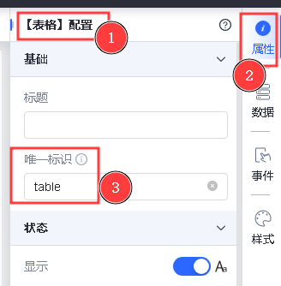
- 【唯一标识】会生成两个属性，分别是nodeName和storeName。事件动作中识别**组件的唯一标识为nodeName**。

**表格初始化方法**
1）可视化动作调用
我们以监听按钮点击事件，触发表格相应动作为例具体讲解。
- 选中【初始化按钮】组件，配置面板点击【事件】，点击时事件，点击【+】按钮会打开动作弹窗。
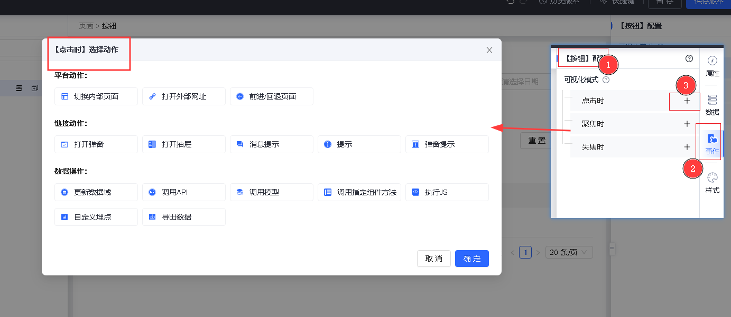
- 选择【调用指定组件方法】，点击【确定】，页面内组件，选择【表格组件】**（需要注意括号内唯一标识字段值是否正确）**，操作方法选择【初始化表格】
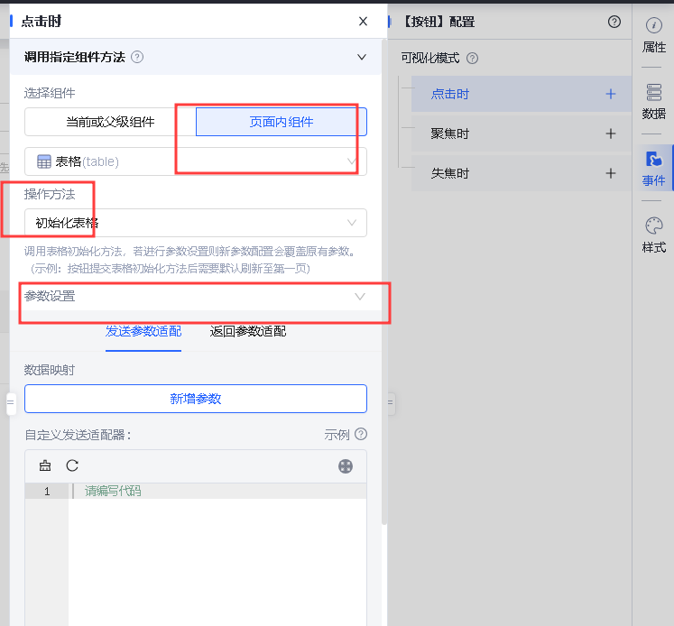
- 保存，预览。点击【初始化按钮】，**network**可以看到表格的初始化接口调用，数据重新查询。【network见接口调试技巧】
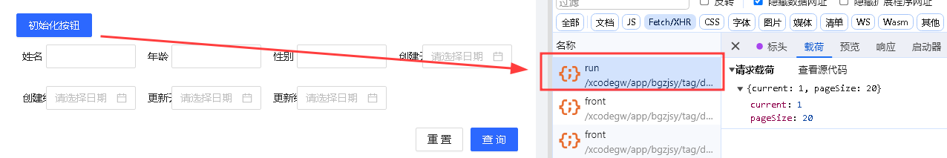
- 注意事项：【表格初始化方法】动作中请求参数适配**只有此动作的触发有效**；同时配置【表格初始化方法】的参数适配和表格接口本身的参数适配，以【表格初始化方法】配置为准,适配器同理。
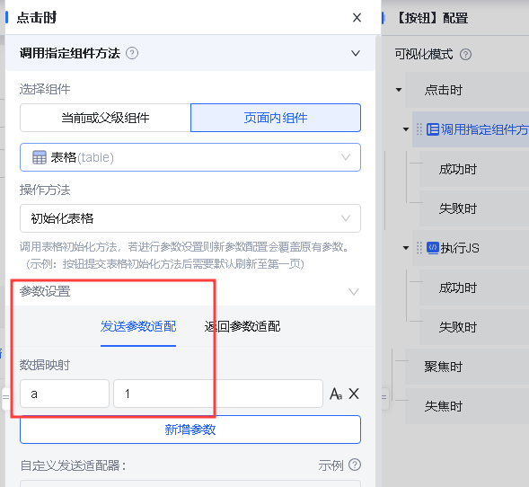
我们给动作设置传参{a:1}，给表格接口设置传参{a:2}，预览结果看到，初始默认传参为{a:2}，通过按钮触发动作传参为{a:1}
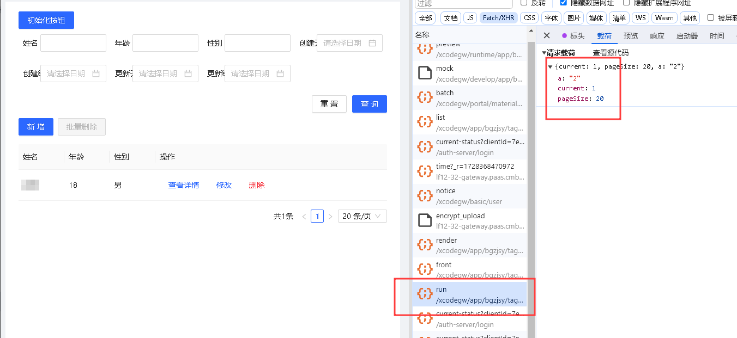
2）代码调用
<table>
<tr>
<th width="200" verticalAlign="middle" colwidth="200" style="vertical-align:middle; vertical-align:middle; vertical-align:middle; vertical-align:middle; vertical-align:middle; vertical-align:middle; vertical-align:middle; vertical-align:middle; vertical-align:middle; vertical-align:middle; vertical-align:middle; vertical-align:middle; vertical-align:middle; vertical-align:middle; vertical-align:middle; vertical-align:middle; vertical-align:middle; vertical-align:middle; vertical-align:middle;">调用场景</th>
<th width="812" verticalAlign="top" colwidth="812" style="">代码示例</th>
</tr>
<tr>
<td width="200" verticalAlign="middle" colwidth="200" style="vertical-align:middle; vertical-align:middle; vertical-align:middle; vertical-align:middle; vertical-align:middle; vertical-align:middle; vertical-align:middle; vertical-align:middle; vertical-align:middle; vertical-align:middle; vertical-align:middle; vertical-align:middle; vertical-align:middle; vertical-align:middle; vertical-align:middle; vertical-align:middle; vertical-align:middle; vertical-align:middle; vertical-align:middle;">初始化</td>
<td width="812" verticalAlign="top" colwidth="812" style="">
env.onAction('table.runTableInitApi')//table为表格组件的nodeName属性值（即唯一标识）
</td>
</tr>
<tr>
<td width="200" verticalAlign="middle" colwidth="200" style="vertical-align:middle; vertical-align:middle; vertical-align:middle; vertical-align:middle; vertical-align:middle; vertical-align:middle; vertical-align:middle; vertical-align:middle; vertical-align:middle; vertical-align:middle; vertical-align:middle; vertical-align:middle; vertical-align:middle; vertical-align:middle; vertical-align:middle; vertical-align:middle; vertical-align:middle; vertical-align:middle; vertical-align:middle;">初始化携带参数</td>
<td width="812" verticalAlign="top" colwidth="812" style="">
env.onAction('table.runTableInitApi',{
// 设置body传参
body: {
"a": "代码body参数"
},
// headers和query需要包在config里面
config: {
// 设置headers，注意接口开发设置透传
"headers": {
"self_header": "xxxxxx"
},
// 设置query传参
"params": {
b: 1
}
}
})
</td>
</tr>
</table>

**设置查询参数并调用初始化接口**
1) 可视化动作调用
同【表格初始化】可视化动作示例相同，以按钮点击事件触发【设置查询参数并调用初始化接口】方法讲解。具体**打开配置面板步骤同上**。
**注意：**此处【参数设置】**全量覆盖**默认参数查询
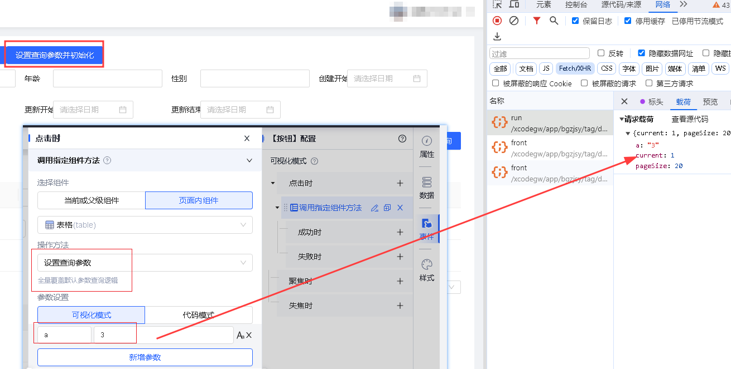
2）代码调用
注意：此方法**只能设置body传参；**
<table>
<tr>
<th width="200" verticalAlign="top" colwidth="200" style="">调用场景</th>
<th width="812" verticalAlign="top" colwidth="812" style="">代码示例</th>
</tr>
<tr>
<td width="200" verticalAlign="top" colwidth="200" style="">初始化</td>
<td width="812" verticalAlign="top" colwidth="812" style="">
env.onAction('table.setFilterParams')//table为表格组件的nodeName属性值（即唯一标识）
</td>
</tr>
<tr>
<td width="200" verticalAlign="top" colwidth="200" style="">初始化携带body参数</td>
<td width="812" verticalAlign="top" colwidth="812" style="">
env.onAction('table.setFilterParams',{
// 设置body传参，同初始化方法对比，不需要放到body里面，直接填充键值对
"a": "代码body参数"
})
</td>
</tr>
</table>

**清除查询参数**
1) 可视化动作调用
同【表格初始化】可视化动作示例相同，以按钮点击事件触发【清除查询参数】方法讲解。具体**打开配置面板步骤同上**。
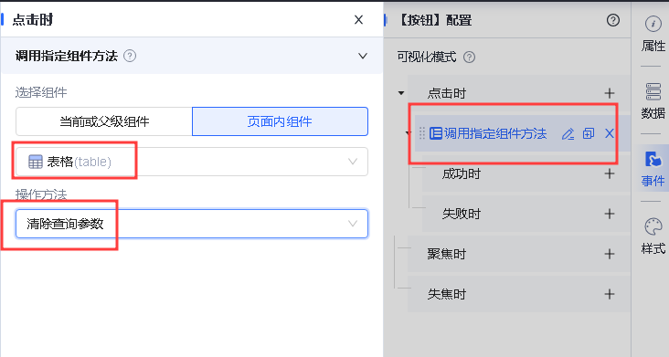
**注意：**清除查询参数，只能清除查询后的查询参数**（不等于表单重置、不等于表单清空）**，如果直接输入查询条件，不点查询按钮，并不能清空查询条件内输入值。
2）代码调用
<table>
<tr>
<th width="200" verticalAlign="top" colwidth="200" style="">调用场景</th>
<th width="812" verticalAlign="top" colwidth="812" style="">代码示例</th>
</tr>
<tr>
<td width="200" verticalAlign="top" colwidth="200" style="">清除查询参数</td>
<td width="812" verticalAlign="top" colwidth="812" style="">
env.onAction('table.clearFilterParams')//table为表格组件的nodeName属性值（即唯一标识）
</td>
</tr>
</table>

**获取选中的行数据**
1) 可视化动作调用
**场景示例**：**获取表格(table)勾选的行数据，并将勾选的行数据作为表格(tableList)的数据源**。
a.以按钮点击事件触发**【获取选中的行数据】**方法，具体**打开配置面板步骤同**表格初始化。将选定的行数据以**变量a**的形式，存储到页面的(**pageStore**)区域中。
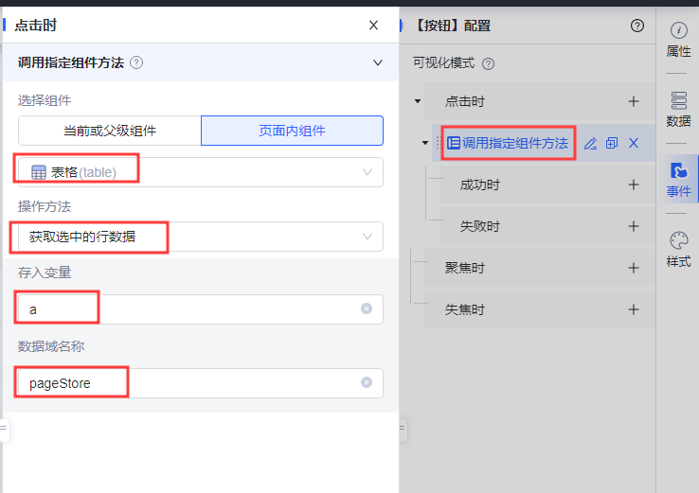
b.拖入按钮组件，点击时，配置【执行JS】节点，打印上下文数据，查看变量a的数据结构，具体步骤可以参考【查看当前上下文数据】。
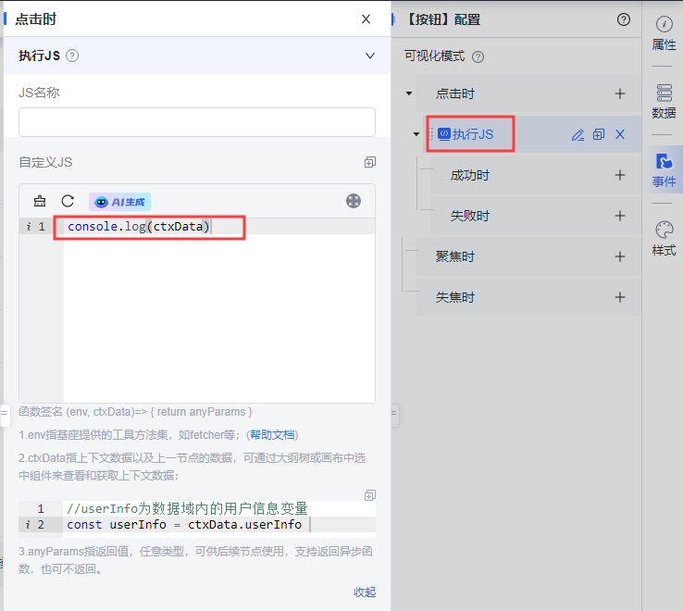
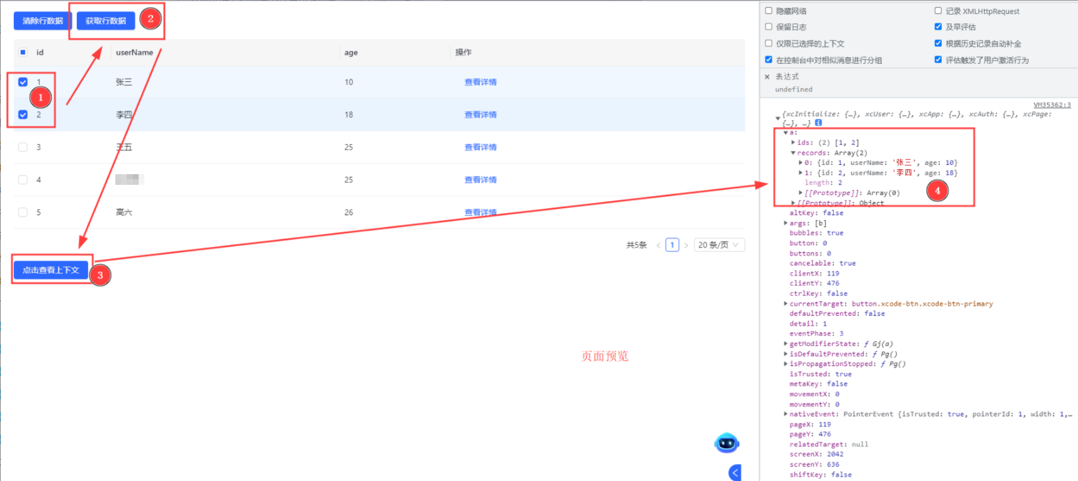
c.依据上图中变量a的数据结构，配置表格(tableList)的数据源。
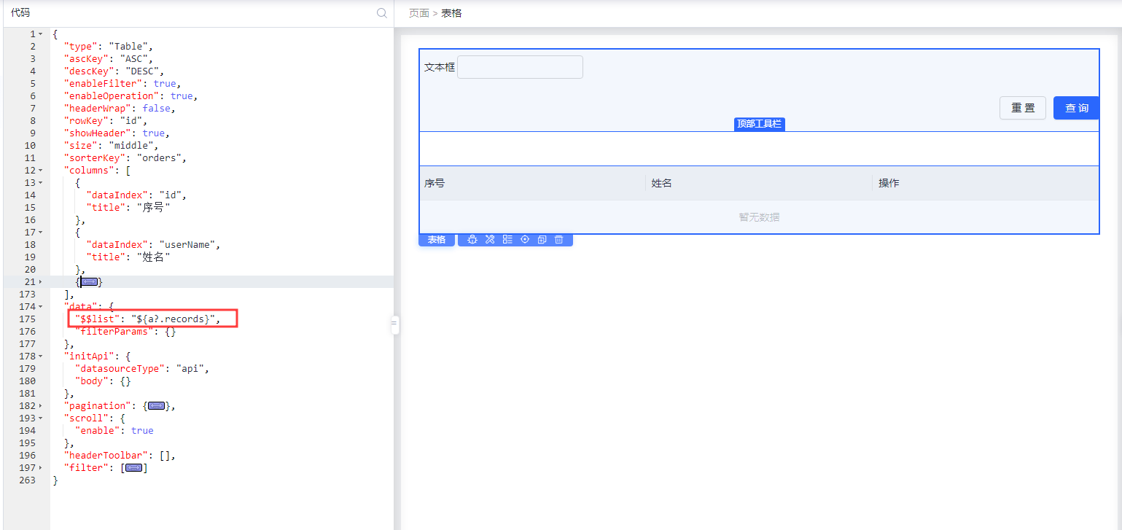
d.预览效果如下：
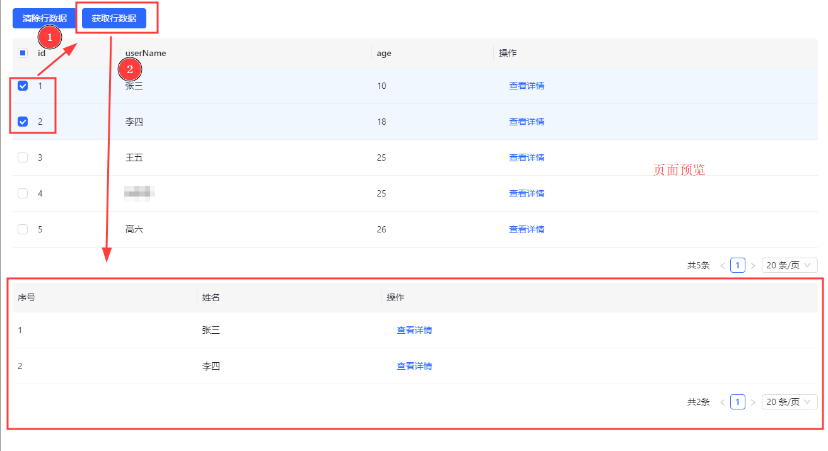
2）代码调用
<table>
<tr>
<th width="200" verticalAlign="top" colwidth="200" style="">调用场景</th>
<th width="812" verticalAlign="top" colwidth="812" style="">代码示例</th>
</tr>
<tr>
<td width="200" verticalAlign="top" colwidth="200" style="">获取选中行数据</td>
<td width="812" verticalAlign="top" colwidth="812" style="">
env.onAction('table.getSelection')//table为表格组件的nodeName属性值（即唯一标识）
</td>
</tr>
</table>

**清除选中的行数据**
1) 可视化动作调用
同【表格初始化】可视化动作示例相同，以按钮点击事件触发【清除选中的行数据】方法讲解。具体**打开配置面板步骤同上**。
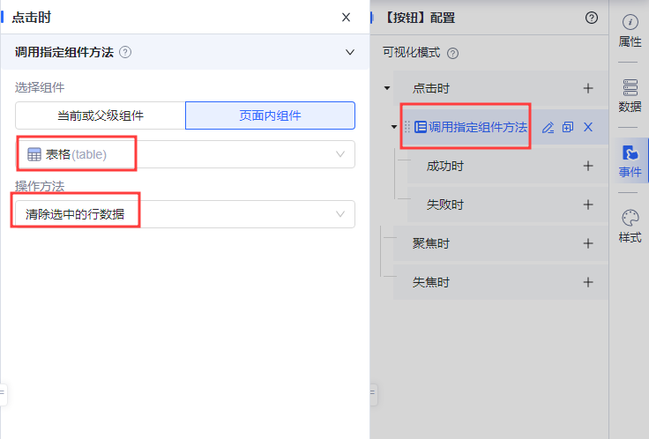
2）代码调用
<table>
<tr>
<th width="200" verticalAlign="top" colwidth="200" style="">调用场景</th>
<th width="812" verticalAlign="top" colwidth="812" style="">代码示例</th>
</tr>
<tr>
<td width="200" verticalAlign="top" colwidth="200" style="">清除选中行数据</td>
<td width="812" verticalAlign="top" colwidth="812" style="">
env.onAction('table.clearSelection')//table为表格组件的nodeName属性值（即唯一标识）
</td>
</tr>
</table>

